NPM

Es un gestor de dependencias y paqiutes que nos ayudan a mejorar nuestro software

Comandos

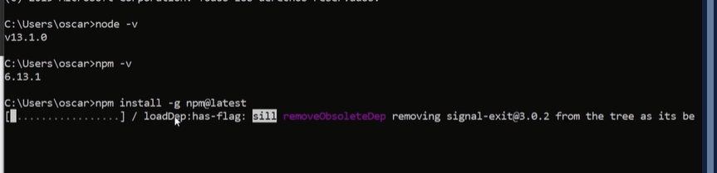

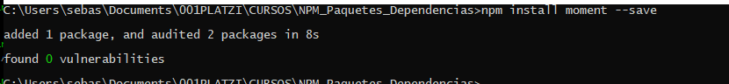

Pauqte para el manejo de fechas

--save : manejar en poduccion

NOTA : SE CREA UN ANUEVA CARPETA LLAMADA NODE MODULES EN DONDE I

HICIMOS EEL GIT INIT Y EL NPOM INIT ESTA CARPETA ES NECEARIA PARA ALMACENAR LOS MODULOS Y NO DEBE SER ENVIAFDA A ALGUN REPOSITORIO Y SE INSERTA DENTRO DE UN .gitignore

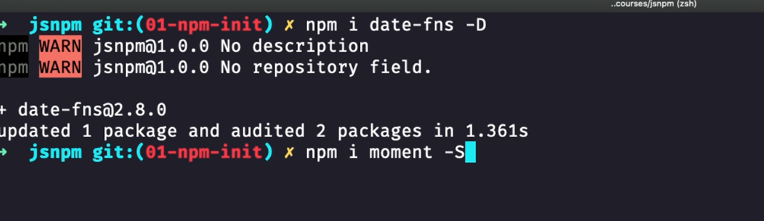

INSTALACION DE DEPENDENCIAS CON FORCE Y SIMULAR INSTALACION (1)

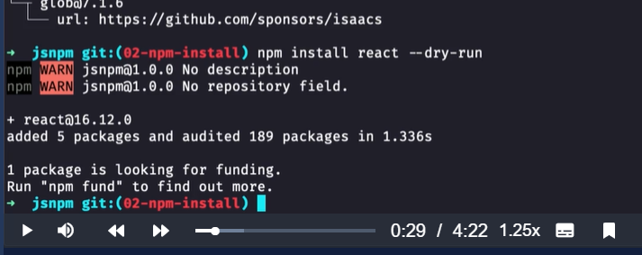

FORCE

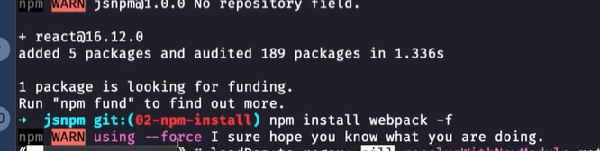

LISTAR PAUETES

Npm list



